Симанова Александра Владимировна
Учитель английского языка ГБОУ СОШ №80 с углублённым изучением английского языка Петроградского района
г. Санкт-Петербург
Технологическая карта урока по учебному предмету «Английский язык» в 5 классе на тему «12 цветов года»
Тип урока: | вводный урок-путешествие по изучению нового лексического материала
Авторы УМК: | И. Н. Верещагина, О. В. Афанасьева
Цель урока: | формирование лексического навыка употребления слов по теме «Twelve Flowers of the Year»
Задачи | - познакомить с новой лексикой по теме, закрепить умение работать с текстовым материалом и заданиями, научить применять полученные знания в коммуникативной среде.  - способствовать вовлечению обучающихся в активную деятельность, создать условия для самооценки обучающихся  - развивать творческие способности и навыки самоконтроля, расширять коммуникативные навыки
Планируемые результаты | - личностные: готовность к изучению нового и саморазвитию, сформированность их мотивации к обучению и целенаправленной познавательной деятельности, способность ставить цели.  - метапредметные: умение осознанно использовать речевые средства в соответствии с задачей коммуникации, развитие компетентности в области использования информационно-коммуникационных технологий.  - предметные: умение использовать лексические единицы по теме «Растения», расширение лингвистического кругозора и лексического запаса, создание основы для формирования интереса к использованию иностранного языка как средства получения информации, позволяющей расширять свои знания в других предметных областях.
Формы и связи | - форма деятельности: фронтальная, индивидуальная, парная, по цепочке.  - формы обучения: деятельностный способ обучения, исследование, ролевая игра.  - межпредметные связи: биология, естествознание, природоведение.
Межпредметная интеграция | тема «Растения» как элемент образовательной программы по биологии
Оборудование | интерактивная доска
Образовательные ресурсы | презентация по теме (приложение 5), технологическая карта к уроку для учащихся, тестовые задания в приложении LearningApps - https://learningapps.org/display?v=pb0idcftv20

Технологическая карта
Этап | Действия учителя | Действия обучающихся | Формы деят. | УУД
 |  |  |  | Предметные | Метапредметные | Личностные
1.Организационный | Приветствует учеников.  -Good morning, students. How are you? | Приветствуют учителя.  -Good morning, teacher. I’m fine/ I’m sleepy/ … | Фронтальная
2. Постановка цели  и задач урока  Речевая разминка  Мотивация учебной  деятельности | Инициирует размышления на тему подарков-цветов. Любят ли ученики цветы, кому они их дарят. Предлагает вспомнить названия цветов на английском. Акцентирует внимание на том, что ученики знают немного цветов. Рассказывает про календарь цветов, что он может быть отличным подарком.  Спрашивает, каков план урока (слайд 2).  -Do you like presents? When do you give flowers as a present?  -Can you name any flowers in English? … Such a shame you don’t really know many flower names. So what will be our lesson plan?  Представляет план урока с шагами (слайд 3).  -This is the plan of this lesson, let’s see what steps there are. | Размышляют на заданную тему.  Называют цветы на английском.  Сталкиваются с проблемой – незнание названий цветов на английском.  - Yes, I do/ No, I don’t. I give flowers to my mum/teacher.  -Rose/Sunflower/…  Ставят цель урока – выучить названия цветов на английском языке, чтобы сделать свой календарь цветов и подарить его кому-то.  - We will learn more flower names to make a flower calendar.  Изучают план урока. | По цепочке  Фронтальная | Активизация лексико-грамматического запаса; активизация знаний по иноязычной коммуникации | Планирование сотрудничества с учителем и сверстниками  Постановка и формулирование проблемы, планирование работы | Настрой на урок, на взаимодействие на иностранном языке  Формирование навыков целеполагания
3.Основной этап  а) Ориентирующе-подготовительный | Знакомит учеников с новой лексикой с помощью визуализации (слайды 4, 5).  Учит произношению новых слов.  -Please, listen to me and repeat. …  Проводит проверку запоминания новой лексики в упражнении на соотнесение на сайте Learning Apps (слайд 6).  -Now we will see how many flowers you’ve remembered. Let’s match the pictures with the flower names. | Слушают. Повторяют за учителем.  Работают с интерактивной доской, закрепляют новые лексические единицы.  -I think this is a holly/ a daffodil/ … |  | Активизация лексико-грамматического запаса, отработка фонетических умений | Формирование навыков коммуникации с учителем и сверстниками.  Инициативное сотрудничество | Приобретение новых знаний, совершенствование имеющихся знаний
б) Стереотипизирующе-ситуативный | Предлагает узнать интересные факты о цветах и растениях, с которыми познакомились, прочитать текст и заполнить календарь цветов (технологическая карта).  Следит за правильностью заполнения календаря цветов.  -Here’s the text that tells about 12 flowers of the year. Please, read it and fill in the gaps in your flower calendars.  Проверяет понимание текста. Зачитывает факты про цветы для контроля понимания (приложение 1).  -Now I will read some flower facts from the text. You have to guess which flower I am talking about.  Поощряет правильные ответы, выдавая изображения для календаря цветов (приложение 2).  -That’s correct. Here is a picture of this flower, stick it in your flower calendars, please.  Демонстрирует готовый календарь цветов (слайд 7). Просит учеников проверить свои календари. | Читают текст.  Заполняют календарь цветов.  Отвечают на вопросы учителя. Называют цветы.  -It’s a primrose/ a tulip/ …  Приклеивают полученные изображения в календарь цветов.  Проверяют правильность заполнения календаря. | Индивидуальная  Фронтальная  Индивидуальная | Активизация лексико-грамматического запаса, навыков смыслового чтения и письменной речи | Поиск и выделение информации, установление причинно-следственных связей  Постановка вопросов и поиск решений | Умение делиться найденной информацией  Участие в творческом процессе
в) Варьирующе-ситуативнвый | Объясняет правила игры «Цветочное интервью»: один из учеников задает вопросы о цветах, другой отвечает (слайд 8). Контролирует диалоги, помогает при необходимости.  -Let’s play a game. It’s called “The Flower Interview”. You’ll have to ask each other questions about the flowers from your calendars.  Объясняет правила игры «Выпуск новостей» (слайд 9): ведущий зачитывает факт о цветке и исправляет его в соответствии с информацией из текста. Выдаёт ученикам распечатанные факты с ошибками (приложение 3). Контролирует правильность высказываний.  -The next game we’ll play is called “Breaking news”. You’ll read a false fact about the flower and you’ll have 30 seconds to correct this fact. | Ведут диалог о разных цветах и фактах о них, пользуясь опорой на слайде. Меняются ролями «журналиста» и «интервьюируемого».  -What is the April flower?  -It is a daffodil.  -What do you know about it?  -It’s the symbol of Wales.  Зачитывают новость об одном из растений. Исправляют ошибки. Используют новую лексику и факты.  -The poppy looks like bell; it is the March flower. It’s not correct! The poppy looks like cups and it is a July flower. | Парная  По цепочке | Осознанное построение речевого высказывания, активизация навыков говорения (диалогическая речь)  Осознанное построение речевого высказывания, активизация навыков говорения (монологическая речь) | Моделирование ситуации делового общения, управление поведением партнера, саморегуляция  Умение выражать мысли в соответствии с задачами и условиями коммуникации, контроль, коррекция | Освоение новых видов деятельности (интервью, выпуск новостей) в форме ролевой игры
4.Рефлексия  Домашнее задание | Знакомит учеников с героем урока – медведем Падингтоном. Предлагает закрепить написание сложных слов для следующего урока, написав самые сложные слова на листочках. Собирает слова в чемодан Паддингтона.  -We’ve got a guest today. Everyone, please meet Paddington bear. He has a magic suitcase. You can write the most difficult words in the sheet of paper and out it in his suitcase. Paddington will help you to remember them.  Проводит подведение итогов (слайд 10).  Демонстрирует список навыков и умений, которыми учащиеся могли овладеть на уроке. Просит показать количество, которым, по мнению учащихся, им удалось овладеть (приложение 4).  -So what have we done today? Look at the board and think how many of these things you can do now. | Анализируют изученные слова. Записывают самые сложные слова и кладут их в чемодан Падингтона.  Говорят, чему научились на уроке. Решают каким количеством умений и навыков из списка им удалось овладеть.  -We’ve learnt the flower names and made a flower calendar.  -Now I can do 5 things from the list./And I can do 7 things from the list. | Индивидуальная  Фронтальная | Активизация навыков письменной речи и устной речи | Обобщение полученной информации; построение логической цепочки рассуждений  Постановка вопросов; разрешение противоречий  Оценка, саморегуляция, коррекция | Подведение итогов урока
5. Завершение урока | Прощается  -Thank you for the lesson, good bye! | Прощаются  - Thank you for the lesson, good bye!

Технологическая карта для учащихся

12 Flowers of the Year
The snowdrop is the flower of January. It is as white as snow. You can see it in forests and gardens when there is still snow there.
February’s flower is the primrose. Primroses can be white, yellow, pink, red, rose, purple and orange. The flowers look like stars. It is one of the earliest spring flowers.
The flower of March is the tulip. You can find lots of tulips in Holland, a country in Europe. People often give these flowers to each other on the 8th of March.
The daffodil is the April flower. It appears very early in spring too. The flowers are usually yellow and white. It is a national flower of Wales.
May’s flower is the carnation. In Russia people give carnations to veterans on the 9th of May, but you can find all kinds of carnations in bouquets too. Carnations can be red, white and pink.
The flower of June is the bluebell. It looks like bells and its colour is blue. In old times people in Scotland used to think that these flowers have magical powers.
The poppy is the July flower. Poppies have bright red flowers, which look like cups. They often grow in the mountains and in the fields.
The flower for August is the sunflower. It is a bright yellow flower and it looks like the sun. At the end of August people collect sunflower seeds and eat them.
September’s flower is the gladiolus. They can be different colours and the flower is very long. In Russia students often bring gladioluses to their teachers on the 1st of September.
The flower of October is the orchid. It is a symbol of love and beauty. This flower usually lives in tropical forests, but now you can buy it in any flower shop.
The chrysanthemum is the November flower. It is one of the oldest known flowers. Chrysanthemum is an emblem and a national flower of Japan. It grows at the end of autumn and brings joy to all the people.
December’s plant is the holly. Its flowers become red berries at the end of December. Holly is a symbol of Christmas, you can find it in Christmas decorations and cards.

Flower Calendar

January | February | March | April
May | June | July | August
September | October | November | December

Приложение 1
Вопросы, задаваемые учителем, для проверки понимания текста
- … have bright red flowers, which look like cups. (poppy)
- It is as white as snow. (snowdrop)
- It looks like bells and its colour is blue. (bluebell)
- It is an emblem and a national flower of Japan. (chrysanthemum)
- In Russia people give … to veterans. (carnation)
- It is a national flower of Wales. (daffodil)
- In Russia students often bring … to their teachers on the 1st of September. (gladiolus)
- You can find lots of … in Holland, a country in Europe. (tulip)
- It is a bright yellow flower and it looks like the sun. (sunflower)
- This flower usually lives in tropical forests, but now you can buy it in any flower shop. (orchid)
- It can be white, yellow, pink, red, rose, purple and orange. The flowers look like stars. (primrose)
- It is a symbol of Christmas. (holly)

Приложение 2
Распечатки цветов, выдаваемые учителем каждому ученику за правильные ответы на вопросы

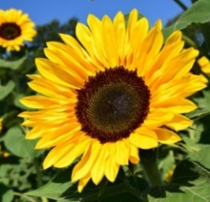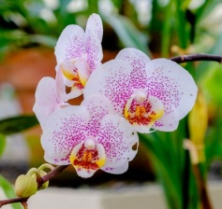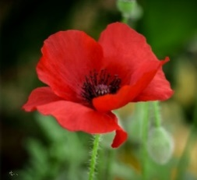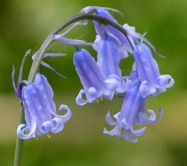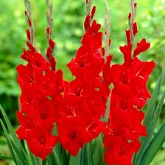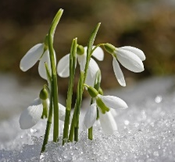
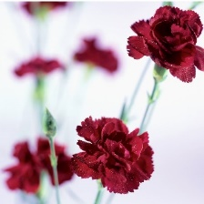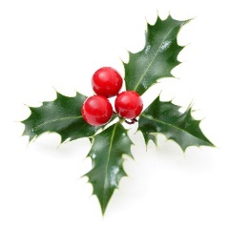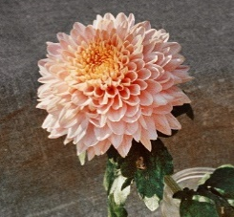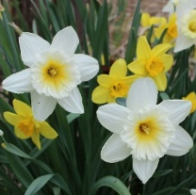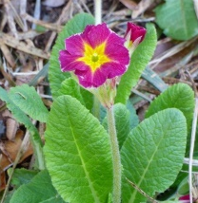

Приложение 3

Факты с ошибками для игры в «Срочные новости»

The snowdrop is the September flower. It is blue.
The poppy looks like bells. It is the March flower.
The daffodil is the symbol of the USA. It is red.
People in Russia give gladioluses to the veterans. Gladioluses are small and short flowers.
The holly is the symbol of Halloween. It has got small red vegetables.
The chrysanthemum is a June flower. It is the national flower of China.

Приложение 4
Рефлексия
I can:
- Set up a goal for the lesson (ставить цели и задачи урока)
- Give names to flowers (называть цветы)
- Make a flower calendar (создавать календарь цветов)
- Work in a group (работать в команде)
- Find the information (искать информацию)
- Present information to the class (презентовать информацию классу)
- Define my homework (определять мое домашнее задание)

Приложение 5
Презентация
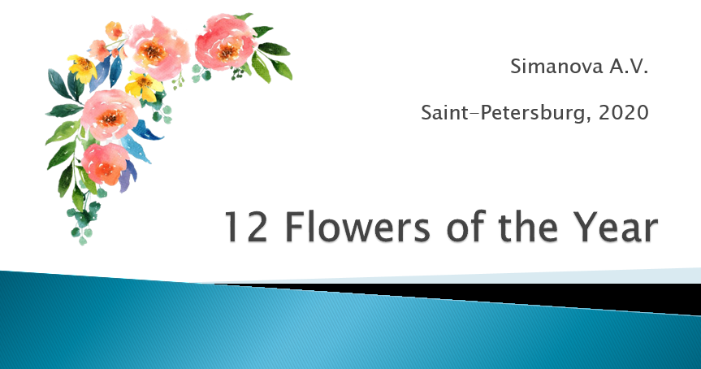1 | 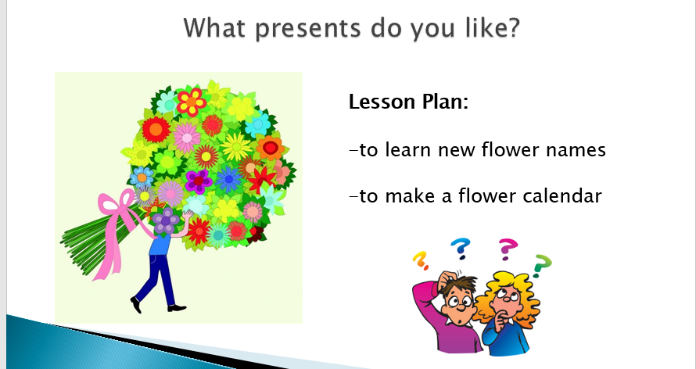2
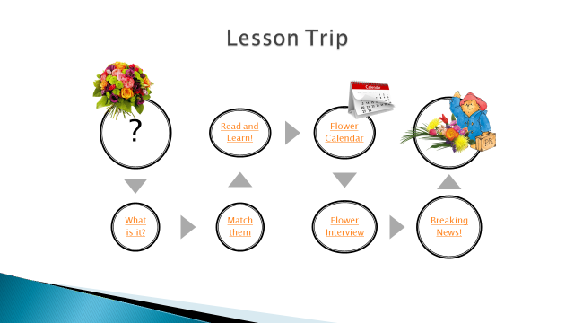3 | 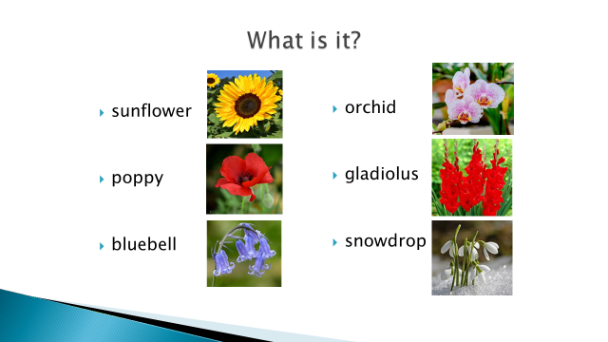4
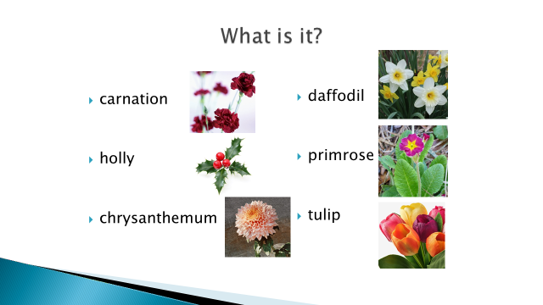5 | 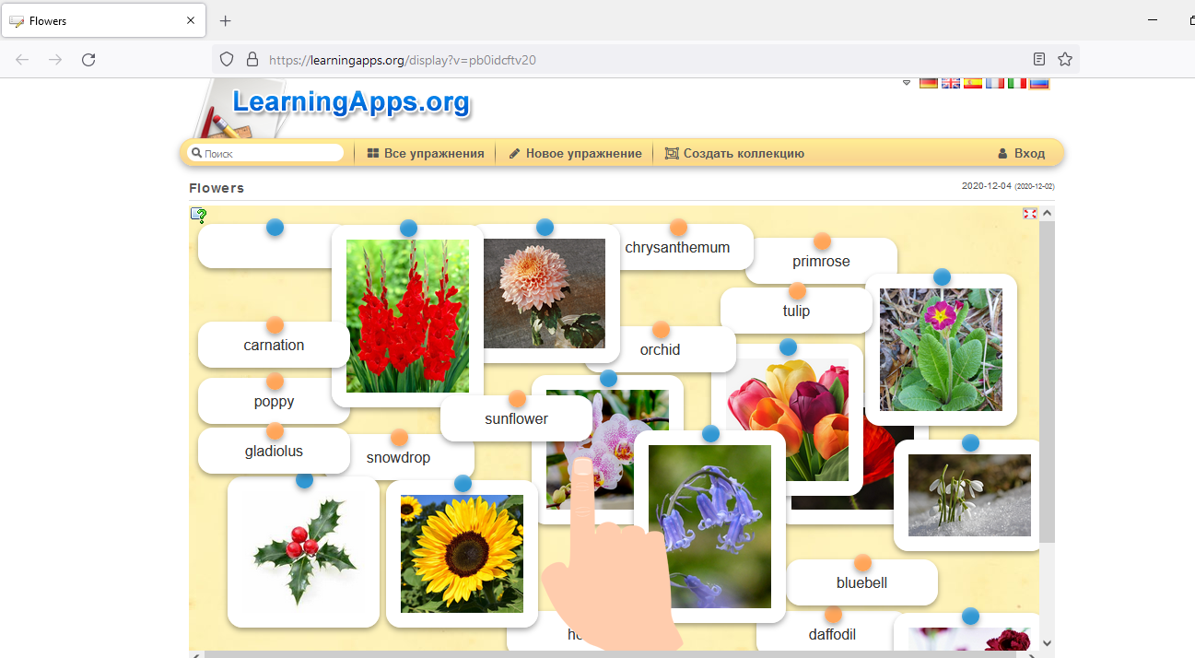6
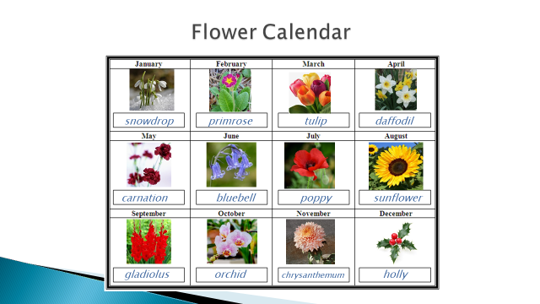7 | 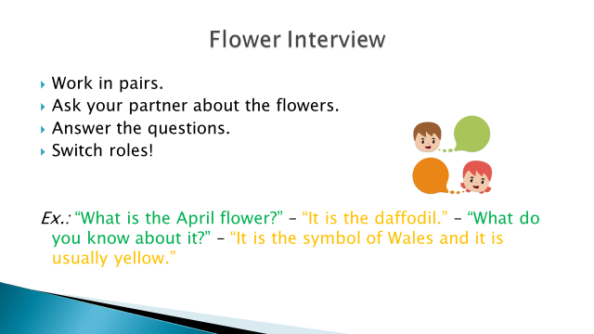8
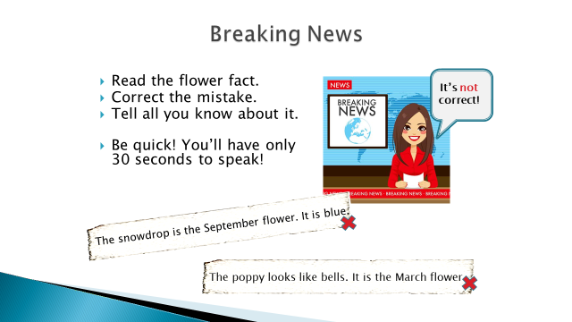9 | 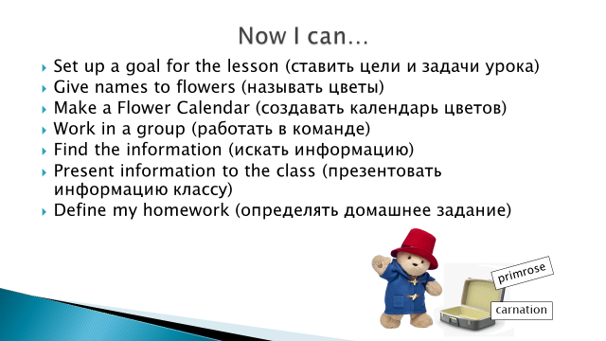10

